ПАСПОРТ
КГУ «Общеобразовательная школа села Новорыбинка отдела образования по Аккольскому району управления образования Акмолинской области»

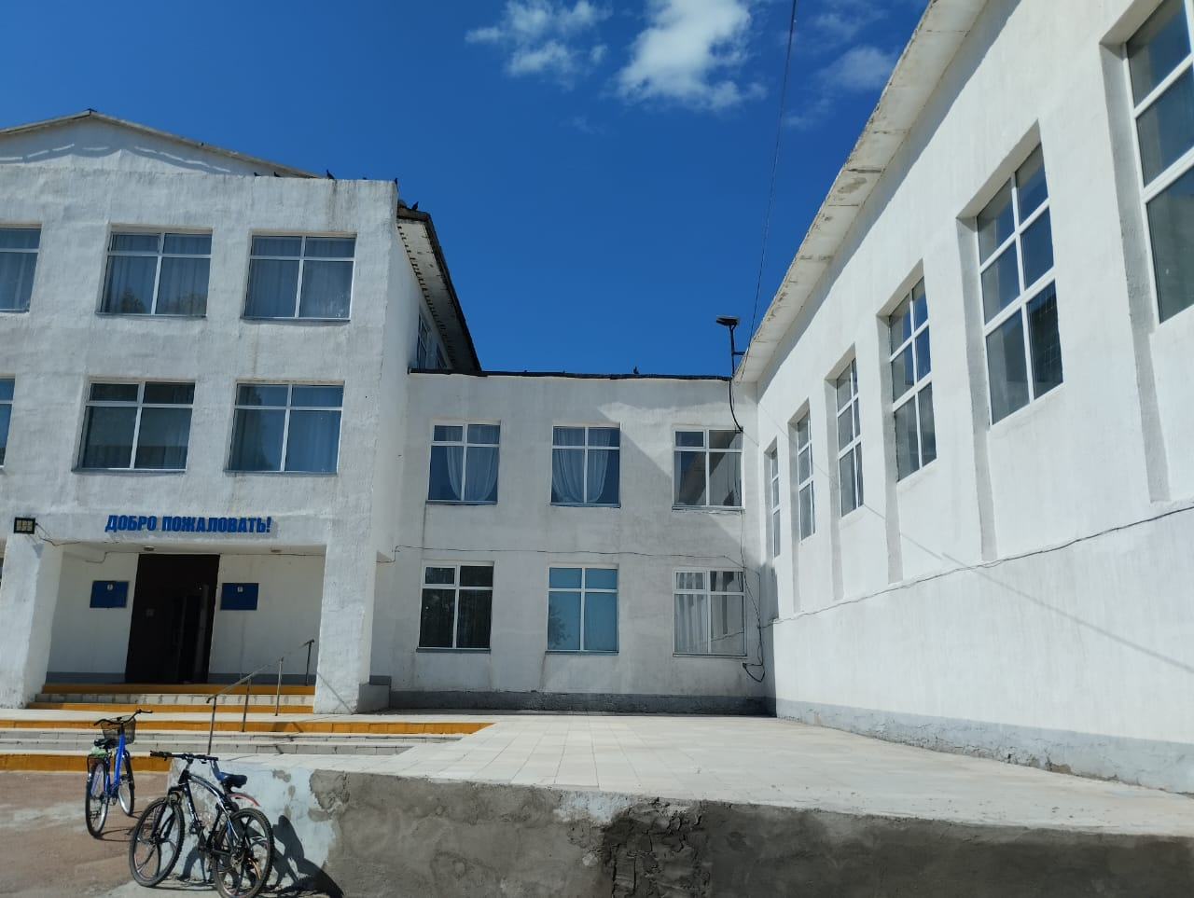

Дата ввода  в эксплуатацию: | 1980год
Проектная мощность: | 410 ученических мест
Язык обучения: | Казахский, русский
Профиль обучения: | Общеобразовательная школа
Количество смен: | 1
Материально –  техническая база: | количество зданий –1;  этажность – 3;  общая площадь – 2759,7кв.м.;  система отопления – центральное  водоснабжение – центральное  В школе 18 предметных кабинетов  Имеется спортивный зал, столовая, медицинский кабинет
Учебно –  воспитательный процесс: | В школе обучается 87 учащихся (17 класс комплектов), из них:  с 1 по 4 класс(4 класс-комплектов) – 25 уч-ся,  с 5 по 11 класс( 12 класс-комплектов) - 61 уч-ся.
Кадровый состав:
  Всего работников- 43, в том числе педагогов- 24.
  Педагогических работников: 24
  с высшей категорией - 0
  педагог-мастер - 0
  педагог –исследователь - 3
  с первой категорией -0
  экспертов - 8
  со второй категорией-1
  модератор -8
  без категории -5
Количество учащихся получающих поддержку в рамках фонда Всеобуча | 86
Капитальный ремонт | В 2020 год проведен капитальный ремонт здания школы и благоустройство территории на сумму 104 млн. 840 тыс. 457 тенге 12 тиын за счет средств РБ и местного бюджета.

Хажат Алма

Директора КГУ «Общеобразовательная школа села Новорыбинка отдела образования по Аккольскому району управления образования Акмолинской области»
Образование: высшее
Кокше Академия,
факультет «Филология»
специальность – «Учитель казахского языка и литературы»,
2011 г.
Профессиональная деятельность:
2007-2009 годы - учитель казахского языка и литературы ГУ «Новорыбинская средняя школа-сад"
01.09.2009г. - 01.09.2021г. – заместитель директора по учебно воспитательной работе и учитель казахского языка и литературы КГУ «Школа-детский сад села Новорыбинка отдела образования по Аккольскому району управления образования Акмолинской области»
с 1.09.2022г. –директор КГУ «Школа-детский сад села Новорыбинка отдела образования по Аккольскому району управления образования Акмолинской области»
Награды:
- 2016 год -Республикалық Ұлттық Интернет Қашықтық олимпиадасы (ұстаздар арасында ) І орын диплом, 2015, 2016,2017 год – Грамоты акима Новорыбинского сельского округа
- 2016 год – Грамота Аккольского РОО
- 2017 год- Благодарственное письмо акима Аккольского района
- 2016 год - Республикалық әскери Патриоттық Қазақстан журналының ел тәуелсіздігіне 25 жылдығына орай ұйымдастылырған «Көк тудың желбірегені » шығармалар байқауында шәкірттерін қатыстырып белсенділік танытқаны үшін диплом,
- 2017 год – Благодарность за участие в конкурсе сочинений «Біздің Елбасы
- 2017 год- Қазақстан Республикасы Білім және ғылым минстрлігі алғыс хаты
- 2017 год Диплом участника ІІІ Республиканского конкурса антологий «Мангилик ел устаздари» 2020 жыл Облыс әкімі Алғыс хаты_
- 2020ж. ККО . kz(Конкурстар Конференциялар Олимпиадалар ) сайты қазақ әдебиеті І дәрежелі диплом; 2020 ж Ұстаз тілегі ғылыми әдістемелік орталық қазақ тілі мен әдебиеті пән ұстаздары арасындағы халықаралық олимпиада ІІ дәрежелі диплом;
- 2025 годы-Аудан әкімі Алғыс хаты
- «Жаратылыстану-математикалық цикл пәндеррін оқытудың тиімділігін арттыру» тақырыбындағы аудандық семинарын ұйымдастыруға үлес қосқаны үшін Алғыс хат Ақкөл қ. 2024ж.
- «Мың бала» ұлттық зияткерлік олимпиадасында мектеп оқушылары жоғары нәтиже көрсеткені үшін Алғыс хат Ақкөл ауданы 2021 жыл
- Білім бөлімі және кәсіподақ Кеңесі Сізге ауданымыздың білім саласында атқарған көп жылғы адал еңбегіңіз үшін Алғыс хатАқкөл қ. 2023 жыл
- Сізге ұлт бірлігін нығайтудың аса маңызды факторы ретінде мемлекеттік тілдің толыққанды қолданылуын қамтамасыз ететін тіл саясатын дамыту мен жетілдіруге белсенді атсалысқаныңыз үшін алғыс білдіремін Алғыс хатАқкөл қ.2023 жыл
- За добросовестный труд в системе образования и достигнутые результаты в профессиональной деятельности Құрмет грамотасы Ақкөл қ.2023 ж.

